五月生物每周好题精选（第3周）
1、科学家提取到的第一份纯酶结晶是脲酶，与没有催化剂相比，适宜条件下，脲酶可以将尿素分解的速率提高10¹⁴倍。幽门螺杆菌是一种与胃部疾病密切相关的细菌，常寄生于胃黏膜组织中，通过分泌尿素酶水解尿素产生氨，在菌体周围形成“氨云”保护层，以抵抗胃酸的杀灭作用。下列相关叙述错误的是（ ）
A.脲酶只能够催化尿素分解，说明脲酶具有专一性
B.脲酶可以将尿素分解的速率提高10¹⁴倍，只能说明脲酶具有高效性
C.幽门螺杆菌核糖体合成尿素酶所需ATP可能来自细胞质基质
D.幽门螺杆菌菌体周围形成“氨云”保护层，其适应环境的能力可能与协同进化有关
2、溶酶体内含有多种水解酶，溶酶体膜不被分解可能与下列因素有关：一是溶酶体内的pH为5，细胞质基质中的pH为7.2；二是溶酶体膜表面高度糖基化，有助于保护自身不被酶水解。下列有关说法错误的是（ ）
A.细胞质基质中的H⁺通过主动运输进人溶酶体内
B.溶酶体膜上的蛋白质的加工需内质网、高尔基体的参与
C.溶酶体中的蛋白酶催化蛋白质水解时所需要能量均由线粒体提供
D.在一定条件下，细胞会将受损或功能退化的细胞结构等，通过溶酶体降解后再利用，这有利于维持细胞内部环境的稳定
3、许多药物是通过阻断酶活性而起作用的。制药公司研发药物时首先筛选出能够阻断酶活性的化合物，然后对该化合物进行修饰，使之更为有效。下列叙述错误的是（ ）
A.有些药物能结合在酶的底物结合区域起到阻断作用
B.提升药物对酶的结合能力能够增强该药物的有效性
C.理想的药物是能对绝大多数酶的活性起到阻断作用
D.药物研发过程需要综合考虑药物对人体的各种影响
4、实验材料的选择是实验成功的关键性因素，下列关于实验材料的错误正确的是（ ）
A.孟德尔选择豌豆做实验材料是因为豌豆在自然状态下一般是纯种
B.摩尔根选择果蝇作为实验材料是因为果蝇的白眼性状只能出现在雄性个体中
C.赫尔希和蔡斯选择T₂噬菌体作为实验材料是因为组成T₂噬菌体的两种物质成分可以自然分离
D.梅塞尔森和斯塔尔选择大肠杆菌作为探究DNA分子复制方式的材料是因为大肠杆菌的繁殖速度快
5、骨髓间充质干细胞（BMSC）在某些诱导剂作用下可分化成心肌细胞，在心脏类疾病的治疗中拥有广阔的应用前景。在细胞培养的过程中，通过检测细胞中基因的表达产物可以判断细胞的分化方向。科研人员研究丹酚酸B（丹参提取物）对BMSC分化的影响，从大鼠体内分离BMSC并进行多代培养，用一定浓度的丹酚酸B处理一段时间后，与对照组相比，实验组中与分化为心肌细胞相关的关键基因的mRNA含量明显增加。下列叙述错误的是（ ）
A.在使用丹酚酸B和生理盐水处理细胞前，需对两种试剂进行灭菌处理
B.原代培养的BMSC出现接触抑制时，需要用胃蛋白酶处理并进行分瓶培养
C.BMSC与诱导多能干细胞都是具有分裂能力的细胞，且具有一定的分化潜能
D.推测丹酚酸B是通过促进相关基因的转录来促进BMSC分化为心肌细胞
6、Leigh氏综合征患者中20%～25%是由线粒体基因突变导致。一位母亲约有1/4线粒体携带有这种线粒体突变基因，她的前两个孩子因患有该病而夭亡。她的第三个孩子因为接受了另一名女性捐赠的健康基因而成为全球首个拥有“三个父母”的男婴。图为男婴的孕育过程，下列有关叙述错误的是（ ）
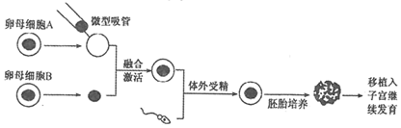
A.该婴儿的染色体来自于卵母细胞B与精子
B.该健康男婴孕育过程中依次使用了核移植、体外受精、早期胚胎培养和胚胎移植等技术
C.进行早期胚胎的体外培养时，培养液中除了添加必需营养成分外，还需要添加血清
D.图中两种卵母细胞不需要用获能溶液处理，从母体卵巢中取出后可以直接使用
7、“如果说生物是上帝创造的，那么果蝇就是上帝专门为摩尔根创造的”。果蝇（2N=8）是昆虫纲双翅目的一种小型蝇类，体长3~4mm，在制醋和有水果的地方常常可以看到。果蝇有3对常染色体和1对性染色体，生物学家常用它作为遗传学研究的实验材料。在摩尔根潜心研究果蝇的遗传行为时，他偶然在一群红眼果蝇中发现了一只白眼雄蝇。下列有关说法正确的是（ ）
A.果蝇染色体数目少，有容易区分的相对性状，且具有繁殖周期短、易饲养等优点，所以适合作为遗传实验材料
B.果蝇在减数分裂I的后期有两个染色体组，16条染色单体；在减数分裂II的后期有一个染色体组，8条染色体
C.人们可以提出“基因突变”“染色体变异”“基因重组”等假说来解释该白眼雄果蝇出现的原因
D.果蝇的长翅对残翅为显性，纯合的长翅果蝇幼虫在31°C条件下培养（正常培养温度25°C），长成的成体却为残翅，这种现象称为“表观遗传”
8、易位的类型有多种，如罗伯逊易位，又称着丝粒融合，这是发生于近端着丝粒染色体的一种易位形式。当两个近端着丝粒染色体在着丝粒部位或着丝粒附近部位发生断裂后，二者的长臂在着丝粒处接合在一起，形成一条由长臂构成的衍生染色体；两个短臂则构成一个小染色体，小染色体往往在第二次分裂时丢失。罗伯逊易位携带者形成配子时，三条染色体发生联会，配对的任意两条染色体分离时，另一条染色体随机移向细胞任一极。罗伯逊易位携带者通常表现正常，但其子女患21三体综合征（唐氏综合征）的概率大大增加。下图是罗伯逊易位携带者与正常人婚配后的遗传图解，据图分析，下列说法正确的是（ ）
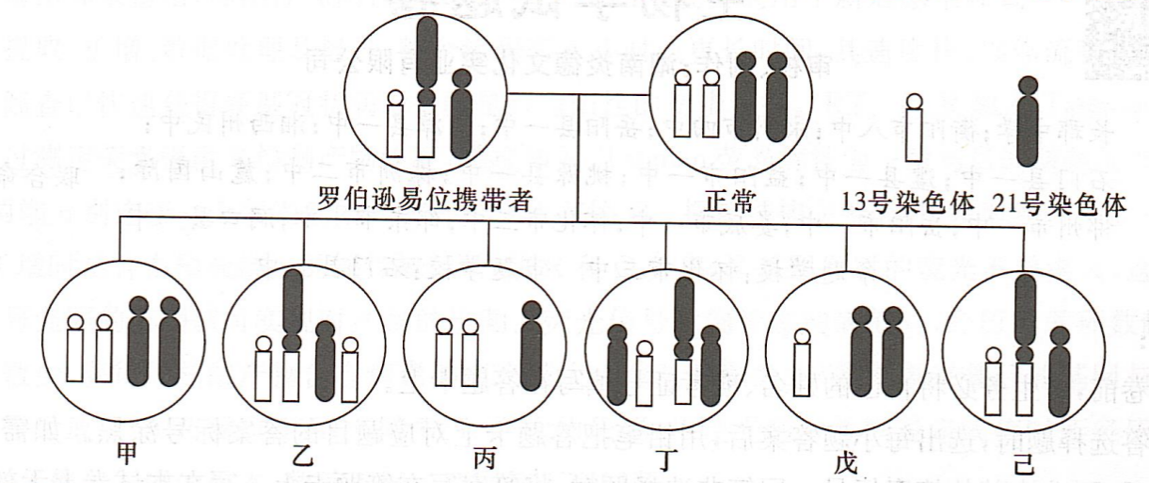
A.罗伯逊易位携带者细胞中有47条染色体，因为存在染色体结构和数目变异
B.如果不考虑其他染色体，理论上罗伯逊易位患者会产生6种类型的精子
C.图中显示乙是21三体综合征患者，丙和戊由于染色体缺失一般不会存活
D.观察罗伯逊易位携带者异常染色体应选择处于分裂间期的细胞
9、正常小鼠是二倍体。研究发现，小鼠四倍体胚胎具有发育缺陷，只能发育成胎盘等胚胎以外的结构。ES细胞能够诱导分化形成所有的细胞类型，但很难分化形成胎盘。四倍体胚胎与ES细胞的嵌合体则会使二者的发育潜能相互补偿，可得到ES小鼠，其中的四倍体胚胎只能发育成胚外组织。下列叙述正确的是（ ）
A.嵌合体发育形成的ES小鼠基因型与供体ES细胞的基因型不同
B.嵌合体中的ES具有自我更新能力并只能分化为胎盘等胚外组织
C.嵌合体胚胎发育至原肠胚时需移植入与之生理状态相同的小鼠子宫内才可发育
D.将正常小鼠2细胞期胚胎用灭活病毒诱导法使2细胞融合，可得到四倍体胚胎
10、植物体细胞通常被诱导为愈伤组织后才能表现全能性。研究发现，愈伤组织的中层细胞是根或芽再生的源头干细胞，其在不同条件下，通过基因的特异性表达调控生长素、细胞分裂素的作用，表现出不同的效应（见如表）。已知生长素的生理作用大于细胞分裂素时有利于根的再生；反之，有利于芽的再生。下列推论不合理的是（ ）
条件 | 基因表达产物和相互作用 | 效应
① | WOX5 | 维持未分化状态
② | WOX5+PLT | 诱导出根
③ | WOX5+ARR2，抑制ARR5 | 诱导出芽
A.WOX5失活后，中层细胞会丧失干细胞特性
B.WOX5+PLT可能有利于愈伤组织中生长素的积累
C.ARR5促进细胞分裂素积累或提高细胞对细胞分裂素的敏感性
D.体细胞中生长素和细胞分裂素的作用可能相互抑制
11、科研人员在制备杂交瘤细胞的基础上，获得了能够产生双特异性抗体（BsAb）的双杂交瘤细胞。BsAb可以同时结合两种抗原，拓展了抗EGFR（表皮生长因子受体）单克隆抗体的临床应用范围，其原理如图所示。下列说法不正确的是（ ）
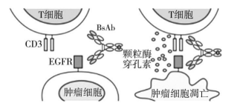
A.制备和筛选双杂交瘤细胞所依据的原理是抗原抗体反应的特异性
B.BsAb能与T细胞表面抗原CD3结合，激活T细胞发挥细胞免疫
C.BsAb能与肿瘤细胞表面的EGFR结合，诱导肿瘤细胞凋亡
D.抗原部分结构改变后可能会出现原双特异性抗体中一种单抗失效
12、科学工作者为研究兴奋在神经纤维上传导及突触间传递的情况，设计如图所示实验。图中c点位于灵敏电流计①两条接线的中点，且X=Y（指针偏转方向为电流方向）。下列说法错误的是（ ）
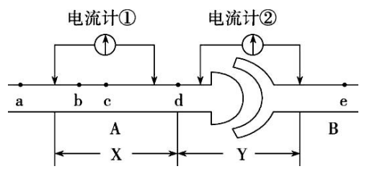
A.在a点未受刺激时，膜外电位为正电位；受到刺激产生动作电位时，其电位变化主要是由Na⁺的跨膜运输引起的
B.若刺激b点，电流计①指针将先向左偏转再向右偏转；若刺激c点，电流计①指针将不偏转
C.利用电流计②验证兴奋在突触间只能单向传递。刺激d点，若电流计②指针发生2次方向相反的偏转，说明兴奋可以从A传到B；刺激e点，若电流计②指针偏转1次，说明兴奋不能从B传到A
D.刺激d点，观察电流计①、②指针发生第一次偏转的先后顺序，能证明兴奋在神经纤维上的传导速度大于其在突触间的传递速度
13、近年来，宠物狗的数量呈逐年上升趋势，在宠物狗饲养的过程中，必须为其定期注射疫苗。人一旦被狗咬，为安全起见，也需注射狂犬疫苗。下面是人用狂犬病纯化疫苗使用的部分说明书，下列叙述错误的是（ ）
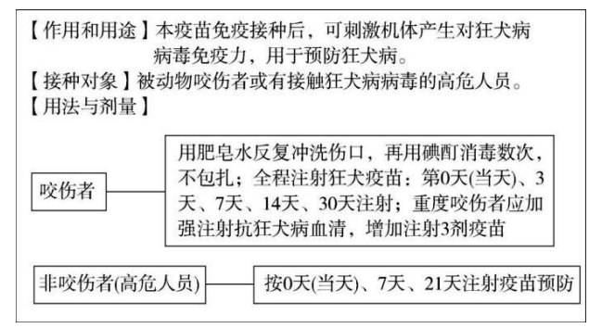
A.注射疫苗后，机体产生了抗体、效应T细胞和记忆细胞，从而产生了对狂犬病病毒的免疫力
B.清理伤口时，消毒数次，不包扎，能减少咬伤者被狂犬病病毒、厌氧菌等感染的机会
C.全程注射狂犬疫苗，表明机体产生的抗体达到一定量后，才能有效抵御狂犬病病毒
D.注射抗狂犬病血清相当于注射抗体，能与侵入细胞内的狂犬病病毒发生特异性结合，而直接消灭狂犬病毒
14、缺氧时，金鱼的非乙醇代谢组织如大脑、肝脏等细胞中进行正常的乳酸发酵，丙酮酸转变成乳酸，乳酸通过血液循环被运输到乙醇代谢组织（如骨骼肌细胞）中，在酶催化下重新氧化成丙酮酸，丙酮酸进入线粒体形成乙醇，乙醇可通过鱼鳃自由扩散到周围的水体中，过程如图所示。下列叙述错误的是（ ）
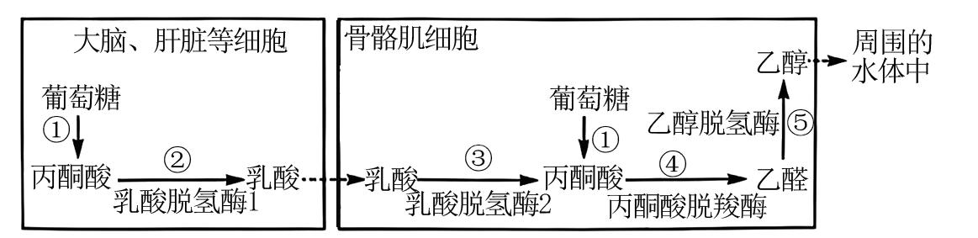
A.金鱼骨骼肌细胞和肝脏细胞都能表达乙醇脱氢酶
B.过程①②都发生在细胞质基质中，②过程不能产生ATP
C.图中乳酸脱氢酶催化作用的本质为降低②③化学反应所需的活化能
D.金鱼将乳酸转变成乙醇的机制可以避免由于乳酸在体内积累而导致的中毒
15、人类免疫缺陷病毒（HIV）是逆转录病毒，该病毒在细胞内增殖的情况如图a，HIV能攻击人体免疫系统，使人体丧失免疫功能；新型冠状病毒（SARS-CoV-2）也是RNA病毒，在细胞的增殖情况如图b，它侵入人体，引起肺炎。它们都具有囊膜、RNA和蛋白质等结构或物质。据此有关说法错误的是（ ）
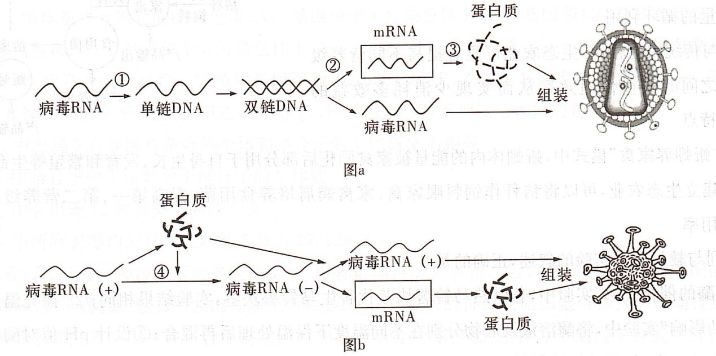
A.HIV主要侵入并破坏人体的辅助性T细胞，逐渐使免疫系统瘫痪、功能瓦解，最终使人无法抵抗病毒
B.HIV和新型冠状病毒的遗传信息在宿主细胞内传递方向不同，在起作用时涉及的碱基配对方式也不完全相同
C.图中③过程是遗传信息表达中的翻译，该过程的开始和终止分别与mRNA上的起始密码子和终止密码子有关
D.①②④分别表示的是逆转录、转录、RNA复制过程，所需模板、原料、能量和核糖体都由宿主细胞提供
16、（多选）渐冻症（ALS）是一种慢性运动神经元疾病，患者运动神经元损伤之后，可导致包括延髓支配的部分肌肉、四肢、躯干、胸部、腹部的肌肉逐渐无力和萎缩，已知健康的神经胶质细胞可以保护运动神经元。近期，科学家研究开发了一种联合干细胞治疗和基因治疗的新疗法，用神经干细胞来合成一种保护运动神经元的蛋白质—胶质细胞源性神经营养因子（GDNF），促进运动神经元的存活。以下相关叙述错误的是（ ）
A.新疗法是利用神经干细胞分化出新的运动神经元替代死亡的运动神经元
B.神经干细胞在患者体内可分化出神经胶质细胞保护运动神经元
C.肌肉细胞合成GDNF属于基因的选择性表达
D.推测神经胶质细胞具有支持、保护、营养和修复神经元的功能
17、（多选）虾类“黑变”是虾体内的酚类物质在多酚氧化酶（PPO）的催化作用下转变为类化合物，再转变为黑色素所致。凡纳滨对虾PPO经不同压力处理10min后，在4°C条件下分别贮藏0d、2d、4d、6d，其残留活性如图所示。下列叙述错误的是（ ）
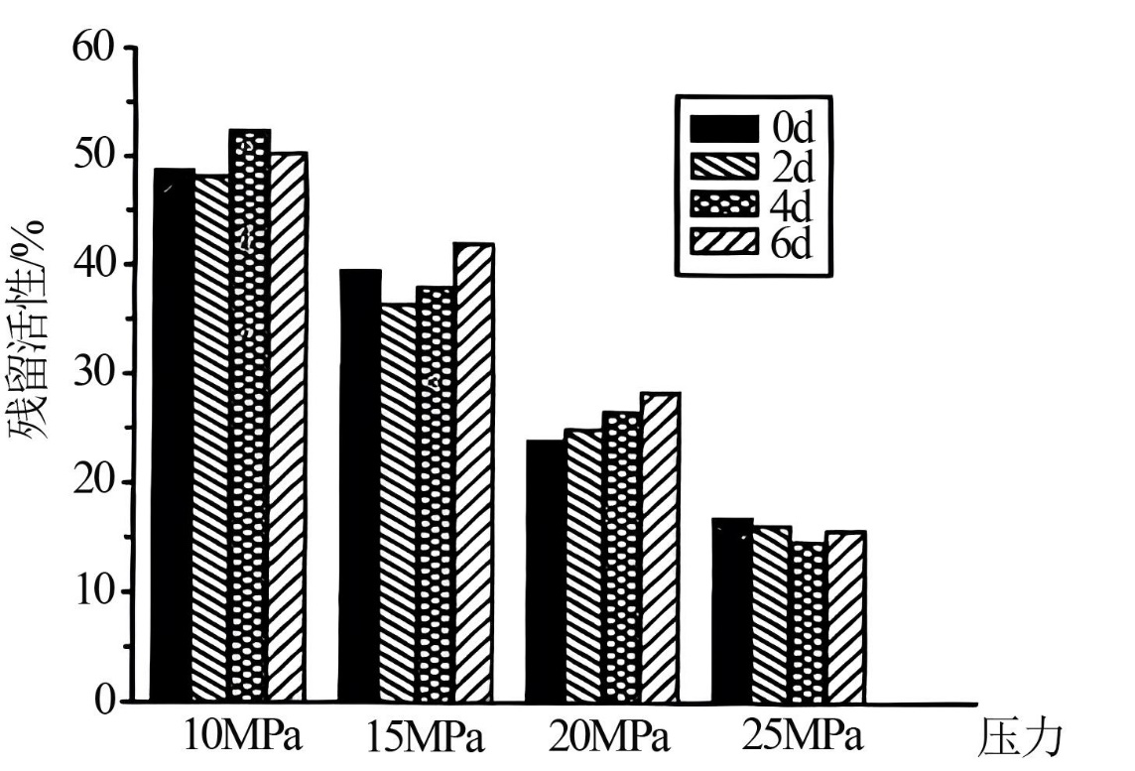
A.图示不同的压力处理组中，压力越大，PPO活性越强
B.同一压力下PPO残留活性会随天数而发生变化，并没有完全恢复
C.PPO空间结构遭到破坏可能是PPO活力降低的主要原因
D.压力处理由10MPa增至15MPa，6d处理组比4d处理组受影响更大
18、拟南芥是进行遗传学研究的好材料，被科学家誉为“植物中的果蝇”A基因位于1号染色体上，影响减数分裂时染色体交换频率，a基因无此功能；B基因位于5号染色体上，使来自同一个花粉母细胞的4个花粉粒分离，b基因无此功能．用植株甲（aaBB）和植株乙（AAbb）作为亲本进行杂交实验．
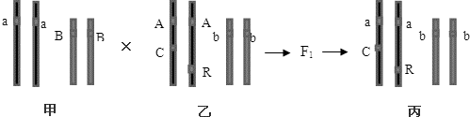
（1）若F₁自交得F₂，让F₂中表现型为花粉粒分离的植株自交，产生的F₃中表现型为花粉粒分离的植株所占比例应为______。
（2）杂交前，乙的1号染色体上整合了荧光蛋白基因C、R两代后，丙获得C、R基因（图1）带有C、R基因花粉粒能分别呈现蓝色、红色荧光，基因间不会发生相互影。丙的花粉母细胞进行减数分裂时，最多可以产______种颜色的花粉粒，分别是______。
（3）科研人员向野生型拟南芥的核基因组中随机插入已知序列的Ds片段（含卡那霉素抗性基因），导致被插入基因突变，筛选得到突变体Y因插入导致某一基因（基因E）的功能丧失，从突变体Y的表现型可以推测野生型基因E的功能。
①将突变体Y自交所结的种子接种在含有卡那霉素的培养基中，适宜条件下光照培养由于卡那霉素能引起野生型植物黄化，一段时间后若培养基上的幼苗颜色为绿色，则可确定植物DNA中含有______统计培养基中突变体Y的自交后代，绿色幼苗3326株、黄色幼苗3544株，性状分离比例接近于______，这一结果______（填“符合”或“不符合”）孟德尔自交实验的比例。
②进一步设计测交实验以检测突变体Y产生的配子类型及比例，实验内容及结果见下表。
测交亲本 | 实验结果
突变体Y（♀）野生型（♂） | 绿色：黄色=1.03：1
突变体Y（♂）野生型（♀） | 黄色
由实验结果可知，Ds片段插入引起的基因突变会导致______致死，进而推测基因E的功能与______有关。
19、阿卡波糖是国外开发的口服降糖药，可有效降低餐后血糖高峰。为开发具有自主知识产权的同类型新药，我国科研人员研究了植物来源的生物碱NB和黄酮CH对餐后血糖的影响。为此，将溶于生理盐水的药物和淀粉同时灌胃小鼠后，在不同时间检测其血糖水平，实验设计及部分结果如下表所示。
组别（每组 10只） | 给药量（mg/kg 体重） | 给药后不同时间血糖水平（mmol/L）
 |  | 0分钟 | 30分钟 | 60分钟 | 120分钟
生理盐水 | - | 4.37 | 11.03 | 7.88 | 5.04
阿卡波糖 | 4.0 | 4.12 | 7.62 | 7.57 | 5.39
NB | 4.0 | 4.19 | 7.60 | 6.82 | 5.20
CH | 4.0 | 4.24 | 7.28 | 7.20 | 5.12
NB+ CH | 4.0+4.0 | 4.36 | 6.11 | 5.49 | 5.03
（1）将淀粉灌胃小鼠后，其在小鼠消化道内的最终水解产物葡萄糖，由肠腔经过以下部位形成餐后血糖，请将这些部位按正确路径排序：______________（填字母）。
a.组织液 b.血浆
c.小肠上皮细胞 d.毛细血管壁细胞
（2）血糖水平达到高峰后缓慢下降，是由于胰岛素一方面促进了血糖合成糖原、___________、转化为脂肪和某些氨基酸等，另一方面又能抑制______________和非糖物质转化为葡萄糖。
（3）本实验以____________作对照组，确认实验材料和方法等能有效检测药物疗效。
根据表中的数据，该研究的结论：__________________________________________。
（4）NB和CH联合使用能否用于治疗糖尿病，还需要进一步研究。请利用以下实验材料及用具设计实验加以研究。实验材料及用具：糖尿病模型鼠、生理盐水、W药物（NB和CH按一定比例配置而成）、血糖仪等。请简述实验思路：________________
________________________________________________________________________。
20、2022年12月7日，疫情防控“新十条”发布，从此，全员核酸检测成为了历史。核酸检测报告单结果分为检出和未检出，即阳性和阴性。RT-PCR检测大规模应用于新冠感染筛查中。其检测流程包括核酸提取、扩增、数据处理及报告，整个流程需4小时或更长时间，其速度快、操作流程简单、满足大规模的筛查以快速获得新型冠状病毒核酸是否为阳性的初步证据。RT—PCR加入Taqman荧光探针可以通过测定荧光强度来检测产物浓度，原理如下：Taqman荧光探针为一段与目的基因互补的核苷酸单链，两端分别连接一个荧光基团R和一个淬灭基团Q。探针结构完整时，R发射的荧光被Q吸收；而PCR扩增时结合在模板链上的探针被切断，使R和Q分离，R基团发射的荧光不被淬灭，这样通过对荧光信号强弱的监测就可实现对产物的检测。荧光信号达到设定的阈值时，经历的循环数越少，说明扩增次数少，获得的核酸产物含有病毒的概率越大。测某基因的Ct值是指将某目的基因与过量的荧光素混合后放入PCR反应体系中，随PCR产物的积累，将荧光信号达到设定阈值时所经历的循环次数称为Ct值。不同的样本，数值不同。请回答下列问题：
步骤 |  | 温度 | 时间 | 循环数
1 | 逆转录 | 50℃ | 10min | 1cycle
2 | 预变性 | 95℃ | 5min | 1cycle
3 | 变性 | 95℃ | 10s | 40cycle
 | 退火/延伸/检测荧光 | 55℃ | 40s
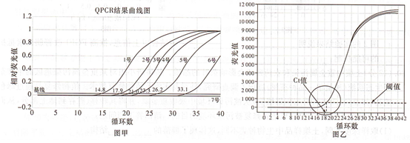
（1）新型冠状病毒是一种RNA病毒，因此，在核酸提取后，进行RT-PCR时需要加入的酶是______和_________________。
（2）图甲为某中学核酸检测中7支单管样品的结果图片，图乙是Ct值图解。图甲中阴性参照组为第______组。原始病毒核酸载量更高的组为第________组，原因是：_________________。
（3）临床上，将症状及影像学结果高度疑似、核酸多次检测为“阴性”的现象称为检测结果“假阴性”，导致“假阴性”结果可能是由于______________（填序号）。
①检测者处于感染初期
②检测者感染时间较长
③样本采集位置不规范
④样品稀释度不足
⑤病毒出现变异

参考答案
1、答案：B
解析：脲酶只能够催化尿素分解符合酶专一性的含义，A正确；与没有催化剂相比，适宜条件下，脲酶可以将尿素分解的速率提高10¹⁴倍，说明脲酶具有催化功能，若要证明脲酶具有高效性，需与无机催化剂相比，B错误；幽门螺杆菌是原核生物，没有线粒体，呼吸作用发生在细胞质基质，ATP直接来自细胞质基质，细胞生命活动所需能量直接来自ATP，C正确：幽门螺杆菊菌体周围形成氨云保护层，可抵抗胃酸的杀灭作用，因而能适应胃部强酸性环境，环境发生定向改变，生物要想生存下来，就得适应环境的改变，生物与环境之间在相互影响中不断的进化和发展，因此其适应环境的能力可能与协同进化有关，D正确。
2、答案：C
解析：细胞质基质中的H⁺进入溶酶体内是从低溶度到高浓度，为主动运输，A正确；分泌蛋白、溶酶体内的水解酶、膜上的蛋白质都需要经过内质网和高尔基体的加工，B正确；细胞内大部分蛋白质的降解需要能量，也有小部分蛋白质的降解不需要能量，且能量不一定是线粒体提供，C错误；在一定条件下，细胞会将受损或功能退化的细胞结构等，通过溶酶体降解后再利用，这有利于维持细胞内部环境的稳定，D正确。
3、答案：C
解析：酶能起催化作用，主要是通过酶与底物结合起作用的，有些药物能结合在酶的底物结合区域起到阻断作用，提升药物对酶的结合能力能够增强该药物的有效性，AB正确；药物研发过程需要综合考虑药物对人体的各种影响，由于酶具有专一性，即一种酶只能催化一种或一类化学反应，为避免对正常生理活动造成干扰，理想的药物是只针对某一类酶活性起阻断作用的，C错误，D正确。
4、答案：B
解析：豌豆在自然状态下一般是纯种，这是孟德尔选择豌豆作为实验材料的原因之一，A正确；果蝇的白眼性状在雄性个体和雌性个体中都会出现，B错误；赫尔希和蔡斯选择T₂噬菌体的理由是其结构简单，只有蛋白质和DNA，两种物质成分可以自然分离，从而在遗传中单独观察两种化合物的作用，C正确；梅塞尔森和斯塔尔选择大肠杆菌作为探究DNA分子复制方式的材料是因为大肠杆菌是单细胞生物，遗传物质少，繁殖速度快，D正确。
5、答案：B
解析：动物细胞工程中，应注意无菌操作，在使用丹酚酸B和生理盐水处理细胞前，需对两种试剂进行灭菌处理，A正确；动物细胞培养的pH为7.2-7.4，胃蛋白酶在此条件下会变性失活，故原代培养的BMSC出现接触抑制时，需要用胰蛋白酶或胶原蛋白酶处理并进行分瓶培养，B错误；BMSC与诱导多能干细胞都是具有分裂能力的细胞，且具有一定的分化潜能，故能在某些诱导剂作用下可分化成心肌细胞，C正确；基因转录是以DNA的一条链为模板合成RNA的过程，分析题意可知，用一定浓度的丹酚酸B处理一段时间后，与对照组相比，实验组中与分化为心肌细胞相关的关键基因的mRNA含量明显增加，故据此推测丹酚酸B是通过促进相关基因的转录来促进BMSC分化为心肌细胞，D正确。
6、答案：D
解析：该婴儿的染色体来自于卵母细胞B与精子，A正确；根据图示信息分析可知，该健康男婴孕育过程中依次使用了核移植、体外受精、早期胚胎培养和胚胎移植等技术，B正确；进行早期胚胎的体外培养时，培养液中除了添加必需营养成分外，还需要添加血清，C正确；图中两种卵母细胞需要用获能溶液处理，需要培养至减数第二次分裂中期，同时受精也需要获能溶液中进行，D错误。
7、答案：A
解析：由题可知，果蝇2N=8，共8条染色体，所以在减数分裂I的后期有两个染色体组，16条染色单体；在减数分裂Ⅰ的后期由于着丝粒分裂，染色体减半后加倍，有两个染色体组，8条染色体，B错误；基因重组不能解释白眼雄果蝇的出现，C错误；温度引起表型的改变是表型模拟，不是表观遗传，D错误。
8、答案：B
解析：由于题目信息给出，两条融合成一条染色体，长臂保留、短臂丢失，因为存在染色体结构和数目变异，所以罗伯逊易位携带者细胞中有45条染色体，A错误；若不考虑其他染色体，根据“配对的三条染色体中，配对的任意两条柒色体分离时，另一条染色体随机移向细胞任一极”可知，理论上产生的精子类型有“只含有13号柒色体”“含有21号染色体和异常染色体”“只含有异常染色体”“含有13号染色体和21号染色体”“只含有21号染色体”和“含有异常染色体和13号染色体”共6种，B正确；从图示可以直接看出，丁是21三体综合征患者，而乙是13三体综合征患者，一般情况下，染色体异常对生物的性状影响较大，染色体缺失一般不会存活，C错误；有丝分裂中期，细胞中染色体形态稳定、数目清晰，是观察染色体形态和数目的最佳时期。因此在光学显微镜下，要辨认染色体的异常情况，最好是观察细胞有丝分裂的中期，D错误。
9、答案：D
解析：四倍体胚胎与ES细胞的嵌合体则会使二者的发育潜能相互补偿，可得到ES小鼠，其中的四倍体胚胎只能发育成胚外组织，所以嵌合体发育形成的ES小鼠基因型与供体ES细胞的基因型相同，A错误；嵌合体中的ES具有自我更新能力，但很难分化形成胎盘，B错误；嵌合体胚胎发育至桑葚胚或囊胚期再移植入与之生理状态相同的小鼠子宫内才可以进一步发育，C错误；正常小鼠是二倍体，所以两个2细胞期胚胎用灭活病毒等诱导法使细胞融合，可得到一个含四个染色体组的细胞，再经胚胎的早期培养可得到四倍体胚胎，D正确。
10、答案：C
解析：根据表格信息可知，WOX5能维持未分化状态，使植物细胞保持分裂能力强、较大的全能性，若WOX5失活后，中层细胞会丧失干细胞分裂能力强、分化程度低的特性，A正确；由题干信息“生长素的生理作用大于细胞分裂素时有利于根的再生”，再结合表格信息，WOX5+PLT能诱导出根，可推测WOX5+PLT可能有利于愈伤组织中生长素的积累，B正确；由题意可知，生长素的生理作用小于细胞分裂素时有利于芽的再生，而抑制ARR5能诱导出芽，可知ARR5被抑制时细胞分裂素较多，故可推测ARR5抑制细胞分裂素积累或降低细胞对细胞分裂素的敏感性，C错误；由题干信息可知，出芽或出根都是生长素与细胞分裂素含量不均衡时才会发生，故可推测体细胞中生长素和细胞分裂素的作用可能相互抑制，D正确。
11、答案：A
解析：制备双杂交瘤细胞所依据的基本原理有动物细胞增殖和细胞膜的流动性，筛选过程利用了抗原抗体反应的特异性原理及培养基的选择，A错误；据图可知，BsAb能与T细胞表面抗原CD3结合，同时能与肿瘤细胞的EGFR结合，该过程会激活T细胞，释放颗粒酶穿孔素，使肿瘤细胞凋亡，发挥了细胞免疫作用，B正确；据图可知，BsAb能与肿瘤细胞表面的表皮生长因子受体EGFR结合，在T细胞释放的颗粒酶穿孔素作用下，诱导癌细胞凋亡，C正确；抗原和抗体可特异性结合，抗原的部分结构改变后，可能会出现原双特异性抗体中一种单抗失效而另一种单抗仍有效应的情况，D正确。
12、答案：D
解析：在a点末受刺激时，主要是钾离子外流，膜外电位为正电位；受到刺激时，膜对Na⁺的通透性增加，使得Na⁺跨膜内流，导致膜外电位变为负电位，A正确；刺激b点，产生的兴奋先传到左接线点，此时左接线点膜外为负电位，右接线点膜外为正电位，所以左右接线点间会产生电流，电流由正电位流向负电位，电流计指针会向左偏转；当兴奋传递到右接线点时，右接线点膜外变为负电位，左接线点膜外已恢复为正电位，所以左右接线点之间又会产生电流，电流计指针会向右偏转；可见，若刺激b点，电流计①将发生2次方向相反的偏转；C点位于灵敏电流计①两条接线的中点，刺激c点，产生的兴奋会同时到达左右接线点，因此电流计①将不偏转，B正确；利用电流计②验证兴奋在突触间只能单向传递，则需分别刺激电流计②的左右接线点所在的神经纤维上的实验位点，观察电流计②指针的偏转方向和次数。因该实验是验证实验，结论是已知的，即兴奋只能由突触前膜所在的神经元A传递到突触后膜所在的神经元B。因此，当刺激d点时，产生的兴奋先后传到左右接线点，电流计②指针发生两次方向相反的偏转，说明兴奋可以从A传到B；当刺激c点时，产生的兴奋只能到达右接线点，不能到达左接线点，电流计②指针偏转1次，说明兴奋不能从B传到A，C正确；刺激d点，由于X=Y，但Y段存在突触结构，电流计①指针发生第二次偏转的时间早于电流计②，这时在突触前膜发生的信号转换是电信号→化学信号，观察电流计①、②指针发生第二次偏转的先后顺序，D错误。
13、答案：D
解析：注射疫苗以后，机体会对疫苗产生特异性免疫，产生相应的抗体效应T细胞和记忆细胞，从而产生了对狂犬病病毒的免疫力，A正确；消毒数次可以减少伤者被咬处的狂犬病毒，不包扎可增加空气的流通进而减少厌氧菌感染的机会，B正确；全程多次注射狂犬疫苗是为了增加体内针对狂犬病毒的抗体，表明机体产生的抗体达到一定量后，才能有效抵御狂犬病病毒，C正确；抗体不能与已经侵入细胞内部的狂犬病毒发生特异性结合，细胞免疫将靶细胞裂解后，抗原暴露出来才能与抗体特异性结合，D错误。
14、答案：A
解析：肝脏细胞不能将乳酸转变成乙醇，是因为缺少（或不能表达）乳酸脱氢酶丙酮酸脱羧酶和乙醇脱氢酶等酶系，A错误；过程①②都发生在细胞质基质中，①过程能产生ATP，②过程不能产生ATP，B正确；酶起催化作用的本质为能降低化学反应所需的活化能，C正确；金鱼将乳酸转变成乙醇的机制可以避免由于乳酸在体内积累而导致的中毒，D正确。
15、答案：D
解析：①②④分别表示的是逆转录、转录、RNA复制过程，原料、能量和核糖体由宿主细胞提供，但是模板是病毒的遗传物质，不是由宿主细胞提供。
16、答案：AC
解析：科学家开发的新疗法是利用神经干细胞产生的GDNF，促进运动神经元的存活，并起保护等作用，而非直接分化出新的运动神经元，A错误；神经干细胞可分化成多种神经细胞，故可分化出神经胶质细胞，B正确；神经干细胞合成GDNF属于基因的选择性表达，肌肉细胞虽有控制合成GDNF的基因，但无法表达，C错误；神经胶质细胞具有支持、保护、修复和营养神经元的功能，D正确。
17、答案：AD
解析：图示不同的压力处理组中，压力越大，PPO的活性越弱，A错误；同一压力下PPO残留活性会随天数而发生变化，并没有明显恢复，B正确；PPO空间结构遭到破坏可能是PPO活力降低的主要原因，C正确；压力处理由10MPa增至15MPa，4d处理组比6d处理组受影响更大，D错误。
18、答案：（1）5/6
（2）4；蓝色、红色、蓝和红叠加色、无色
（3）①Ds片段；1︰1；不符合
②雄配子；雄配子正常发育
解析：（1）若F₁自交得F₂，让F₂中表现型为花粉粒分离的植株（aaBB、aaBb）自交，产生的F₃中表现型为花粉粒分离的植株所占比例应为1-2/3×1/4=5/6。（2）丙的花粉母细胞进行减数分裂时，若染色体在C和R基因位点只发生一次交换，则产生的花粉1号染色体基因组成为a、aCR、aC、aR，分别为蓝色、红色、蓝和红叠加色、无色。（3）①卡那霉素能引起野生型植物黄化，而该培养基上的植物仍是绿色，说明其抗卡那霉素，说明该植物DNA中含有抗卡那霉素的基因Ds片段。由统计结果分析可知绿色︰黄色=3326︰3544=1︰1，这一结果不符合孟德尔自交实验的比例，在孟德尔杂合子自交实验中后代表现型比例为显性︰隐性=3︰1。②由实验结果可知，当母本为突变体时，后代比例符合测交的结果；当父本为突变体时其后代都是黄色，说明突变体可能会导致花粉致死，因为此时A功能丧失，由此可以推测A基因可能与花粉的正常发育有关。
19、答案：（1）cadb
（2）氧化分解；肝糖原的分解
（3）生理盐水组与阿卡波糖组；NB和CH均能有效降低餐后血糖高峰，且二者共同作用效果更强
（4）选取糖尿病模型鼠随机均分为甲乙两组，甲组灌胃适量的不含药物W的生理盐水，乙组灌胃等量的含药物W的生理盐水，用血糖仪定时检测两组鼠的血糖水平
解析：（1）淀粉属于大分子物质，不能直接被细胞吸收利用，需要被分解为葡萄糖才能被利用，其在机体中的顺序为小肠上皮细胞→组织液→毛细血管壁细胞→血浆，即为cadb。（2）血糖水平达到高峰后缓慢下降，是由于胰岛素的作用，胰岛素一方面促进了血糖合成糖原、糖类的氧化分解、转化为脂肪和某些氨基酸等，另一方面又能抑制肝糖原的分解和非糖物质转化为葡萄糖。（3）分析题意，本实验目的是研究NB和CH对餐后血糖的影响，则实验的自变量是NB和CH的有无，需要与不服用上述制剂进行比较，且为验证其效果，需要再与目前口服降糖药阿卡波糖实验结果进行比较，故实验的对照组是1组和2组；根据表中数据可知，与生理盐水组相比，NB和CH组的血糖含量降低，与阿卡波糖组相当，且NB+CH组血糖最低，故该研究的结论为：NB和CH均能有效降低餐后血糖高峰，且二者共同作用效果更强。（4）分析题意，本实验目的是研究NB和CH联合使用能否用于治疗糖尿病，故应选取糖尿病模型鼠随机均分为A、B两组，A组灌胃适量生理盐水，B组灌胃等量药物，定时检测两组小鼠的血糖水平。
20、答案：（1）逆转录酶；耐高温的DNA聚合酶（TaqDNA聚合酶）
（2）7；1；荧光信号达到设定的阈值时，经历的循环数越少，说明扩增次数少，核酸产物含有病毒的概率越大，第1组相比其他组Ct值最小
（3）①②③⑤
解析：（1）新型冠状病毒是一种RNA病毒，PCR时，需逆转录酶及耐高温的DNA聚合酶。（2）探针结构完整时，R发射的荧光被Q吸收；而PCR扩增时结合在模板链上的探针被切断，使R和Q分离，R基团发射的荧光不被淬灭，这样通过对荧光信号强弱的监测就可实现对产物的检测。荧光信号达到设定的阈值时，经历的循环数越少，说明扩增次数少，获得的核酸产物含有病毒的概率越大。（3）与样品稀释无关。
